Пособия для развития мелкой моторики, ручного праксиса и тактильной чувствительности

Одно из направлений развития ребёнка и гарант успеш­ности в обучении его письму — это развитие мелкой моторики и коорди­нации движений пальцев рук. Не случайно многие педагоги считают, что уровень развития мелкой моторики является одним из важнейших по­казателей готовности ребёнка к школьному обучению. В дошкольном возрасте необходимо создавать условия для накопления ребёнком дви­гательного и практического опыта, развития ручной умелости. Способ­ность выполнять мелкие движения с предметами развивается в старшем дошкольном возрасте. Именно к 6—7 годам в основном заканчивается созревание соответствующих зон головного мозга, развитие мелких мышц кисти.

Нарушение мелкой моторики связано с нарушением мышечного то­нуса пальцев рук. Развитие мелкой моторики пальцев стимулирует созре­вание речевой зоны коры головного мозга. Раздражая кожные покровы пальцев руки, активизируя мышечную мускулатуру кисти, можно повы­сить чувствительность оральной области.

Иногда, из-за осознания своих неудач в выполнении тонко координи­рованных движений, дети отказываются от игр с мелкими конструктора­ми, мозаикой, пазлами, не хотят лепить, рисовать, нанизывать, вязать, шить. Зная это, педагоги, работающие в группе для детей с тяжёлыми нарушениями речи, включают в состав коррекционно-развивающей сре­ды большое количество разнообразных пособий и приспособлений, тре­нирующих и развивающих мелкую моторику рук.

**Пальчиковые бассейны**. Представляют собой открытые резервуары с различными наполнителями: мелкими камешками, стеклянными шари­ками, горохом, фасолью, крупой (гречневой, рисовой, пшенной, манной и др.), песком, солью. Их основное назначение — механическое воз­действие на нервные окончания, расположенные на кончиках пальцев. Используя пальчиковый бассейн, следует помнить:

1. от размера частиц наполнителя зависит площадь воздействия на нервные окончания на пальцах рук дошкольника, а также интенсивность такого воздействия, поэтому выбор наполнителя не должен быть случай­ным. Пальчиковые бассейны заполняются вначале более крупными пред­метами (шишками, каштанами, камешками), а затем — более мелкими (крупа, песок);
2. высота бортика резервуара должна быть не менее 12—15 см, чтобы ребенок мог погрузить в бассейн не только фаланги пальцев, но и ладони;
3. пальчиковые бассейны используются для выполнения различных заданий: «Найди спрятанный предмет (маленькую игрушку)», «Найди фи­гуру по образцу», «Найди фигуру и назови ее»;
4. наполнители пальчикового бассейна должны отвечать гигиени­ческим требованиям и регулярно дезинфицироваться;
5. игры в пальчиковом бассейне проводятся ежедневно по 3—5 мин.

Ёмкости для проведения криотерапии. Криотерапия—одна из со­временных нетрадиционных методик коррекционной педагогики, которая включается в использовании игр со льдом. Дозированное воздействие холода на нервные окончания пальцев обладает благотворными свой­ствами. Эффект основан и на изменении деятельности сосудов — пер­воначальный спазм мелких артерий сменяется их расширением, что зна­чительно усиливает приток крови к месту воздействия, в результате чего улучшается питание тканей.

Ёмкость для криотерапии — пластмассовый лоток, в который высы­паются шарики льда непосредственно перед проведением процедуры. Ребенок погружает пальцы в лоток, захватывает кусочки льда, ищет спря­танные там пластмассовые или деревянные фигурки, пересчитывает ша­рики, ощупывая их пальцами. Безопаснее использовать ледяные шарики, поскольку у них нет острых краев, и ребенок не поранит о них пальцы. Лед, заготовленный заранее, можно хранить в течение 10—12 часов без холодильника, в термосе. Игры со льдом очень нравятся детям, но иногда вызывают опасение у родителей. Поэтому перед использованием этой методики целесообразно побеседовать с родителями ребенка, рассказать им о сущности процедуры, правилах ее проведения, ожидаемом эффекте. Криотерапия проводится по следующей схеме: одна процедура через 1— 2 дня в течение месяца.

Ёмкости для проведения контрастотерапии. Контрастотерапия — использование контрастных ванн для кистей рук. Нужны две ручные ванночки с горячей водой (42—45 °С) и холодной (16—18 °С). Стиму­лирующий эффект основан на переменном воздействии холода и тепла на нервные окончания пальцев. Обычно проводится 10 сеансов продол­жительностью до 5 минут с однодневным перерывом между процедура­ми. Перерыв между сеансами криотерапии и контрастотерапии должен быть не менее 2,5—3 месяцев.

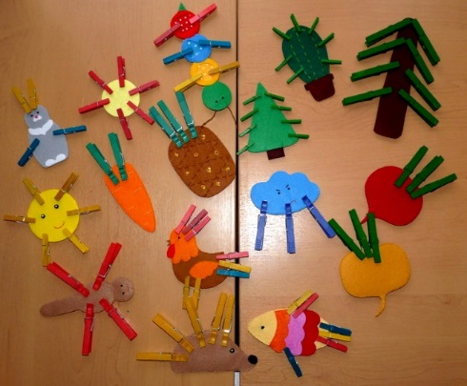 Набор разноцветных прищепок. Обычные белье­вые прищепки—это готовый тренажер. Многократное повторение движения разжимания и сжимания с усили­ем дает отличную тренировку пальчикам руки. Нужно научить ребенка брать прищепки тремя пальцами — большим, указательным и средним — и прикреплять их к любому плоскому предмету, например, к картон­ке, широкой линейке, тарелке. Из прищепок и картон­ного круга можно сделать разноцветную ромашку, ежика, кактус .

Помогут обыкновенные прищепки и в развитии чувства ритма у ребен­ка: их можно прикреплять к разнообразным деревянным, пластмассовым, картонным полоскам, группируя и складывая их в ритмический рису­нок-узор: 2—3 рядом, затем промежуток, потом еще одна. А можно чередовать прищепки по цвету, создавая неповторимые цветовые ком­бинации. И, конечно, неплохо, если ребенок будет пересчитывать при­щепки, определять их количество одного цвета.

В коррекционной педагогике есть еще один способ использования раз­ноцветных бельевых прищепок. Доказано, что рецепторы на кончиках паль­цев стимулируют не только механические и тепловые раздражители, но и воздействие давления, легкое сжатие. Поэтому разработана методика воздействия на пальцы рук сжатием с помощью прищепки. Сеансы «прищепкотерапии» проводятся 2 недели ежедневно по 2—3 минуты: 1—3-й день — прищепка надевается на большой палец, 4—6-й день — на боль­шой и указательный пальцы; 7—9-й день — на большой, указательный, средний пальцы. С 10-го дня нагрузка снижается в обратном порядке.

Набор предметов для работы с тестом. **Тестопластика** — это леп­ка из солёного теста. Солёное тесто — приятный на ощупь, мягкий пла­стичный материал, состоящий из натуральных компонентов — муки, соли и воды. Секрет такого теста заключается в следующем: добавление большого количества соли делает изделия прочными, но, к сожалению, несъедобными. Они могут храниться долго.

Для работы с тестом необходимы: удобный стол, фартуки, мокрые сал­фетки для рук, доска для раскатывания, стеки. Тесто готовится из расчета 1 стакан муки на 1/3 стакана соли. Вода добавляется постепенно. Тесто должно получиться густым (как для пельменей). Перед лепкой готовое тесто выдерживается 2 часа в холодильнике. Чтобы тесто не прилипало к рукам ребенка, их нужно смочить подсолнечным маслом. Следует помнить, что поверхность теста на воздухе очень быстро сохнет, поэтому на столе его нужно хранить в полиэтиленовом пакете или плотно закры­той банке. Можно готовить цветное тесто, добавляя воду, подкрашенную гуашью или акварелью. Готовые изделия сушатся в умеренно горячей духовке на противне около 10 мин. При необходимости уже готовые изде­лия раскрашивают гуашью (с добавлением клея ПВА). Из теста можно создавать фигурки людей и животных, вазы, шкатулки, картины. Все это может использоваться в качестве персонажей и атрибутов для игр, драма­тизации, а картины и панно из теста украсят интерьер дошкольного уч­реждения. Главное в тестотерапии — это тренировка мелкой моторики кистей рук при лепке поделок. Работая с тестом, можно предлагать детям следующее:

— отщипывать кусочки двумя пальцами, потом прилеплять их (на­пример, глазки);

1. хлопать по тесту, плющить его всей ладошкой, катать колбаски ла­дошкой и каждым из пальчиков;
2. отпечатывать на тесте пальцы, палочки;
3. совмещать тесто с другими материалами (горохом, фасолью, вер­мишелью, веточками, соломкой);

—лепить колечки и нанизывать их на шнурок.

**Набор наждачной бумаги.** Бумага разной степени шероховатости, различных цветов и оттенков используется для изготовления геометри­ческих фигур, букв, фоновых изображений предметов. Ощупывая пальцами, манипулируя с изображениями, ребёнок получает мощные тактильные раздражители и тренирует свою мелкую моторику.

Приспособления для самомассажа и игр с мелкими предметами

**Карандаши.** Эффективные упражнения для стимулирующего пальчикового массажа

можно выполнять с помощью хорошо знакомого детям предмета — карандаша.

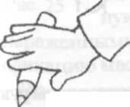 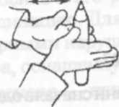 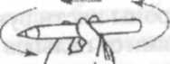 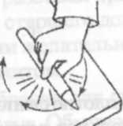 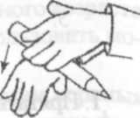

«Утюжок» «Добывание огня» «Волчок» «Горка»

В зависимости от поставленной задачи применяется толстый шестигран­ный, толстый круглый, тонкий круглый, короткий либо длинный тяжелый карандаш. С этим предметом можно выполнять различные упражнения, сочетая их выполнение с проговариванием двустиший, четверостиший, скороговорок и чистоговорок.

**Грецкие орехи**. С помощью грецкого ореха можно массировать за­пястья, кисти рук ребенка, ладони, пальцы, тыльные стороны кистей, межпальцевые зоны. Желательно брать орехи различной величины, круг­лой и продолговатой формы, с гладкой и бугристой поверхностью. Ниже приведены полезные упражнения, которые можно выполнять с оре­хами:

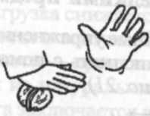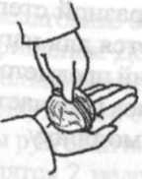 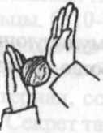

1. Прятать орех в плотно сжатой ладони сначала одной, потом другой руки.

1. Кончиками пальцев одной руки «ввинчивать» орех в середину ла­дони другой руки.
2. Прокатывать орех по поверхности ладони, лежащей на столе, от кончиков пальцев до запястья.
3. Скатывать орех с тыльной стороны кисти руки, как с горки.
4. Прокатывать орех между ладонями от пальцев к запястью и обратно.

6. Раскатывать орех по поверхности стола ладонью кругообразными  
Движениями, как пластилин.

7. Удерживать орех между пальцами обеих рук, сложив их в щепоть.

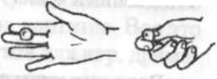**Шарики Марблс** -— стеклянные, пластмассо­вые, деревянные, металлические (разноцветные, диаметром 1—2,5 см) — хороший тренажер для развития мелких движений пальцев рук. Их нужнo вертеть в руках, щелкать по ним пальцами, «стрелять», направлять в специальные желобки и лунки-отверстия, состя­заясь в точности попадания. С шариками можно играть в интересные игры.

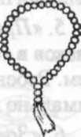**Чётки** традиционно изготавливают из пластмассовых или деревян­ных элементов круглой, овальной, цилиндрической формы или из плоских пластин .Ребёнок перебирает их пальцами, со­четая это со счётом, проговариванием ритмизированных текстов, стихов. Нужно научить ребёнка правильно держать чётки: шарик лежит на первой (ногтевой) фаланге, большой палец—сверху. Коррекционный эффект возникает от массажа активных точек и от непрерывного монотонного движения. Упражнения и игры с чётками способствуют развитию пальцевой моторики и координации мелких движений.

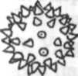**Массажёр «Каштан»** используется в логопедической практике для коррекционных упражнений при речевых расстройствах у детей, на физкультминутках в ходе занятий для профилактики мышечного пальчико­вого утомления, для подготовки руки к письму, повышения работоспособности, снятия нервного напряжения.

Детям младшего возраста предназначен массажёр «Каштан» с колокольчиком. Колокольчик звуком привлекает внимание ребёнка к его рукам, развивая зрительно-двигательную координацию. Для детей старшего дошкольного возраста с выраженными моторными нарушениями желательно использовать модификацию массажёра, оснащенную магнитом.

**Иппликатор Кузнецова** — приспособление для стимуляции нервных окончаний на ладонях и кончиках пальцев рук. Обычно имеет круглую фор­му. Пластмассовые иглы закреплены на тканевой основе. Расстояние между ними от 2 до 8 мм. Методика применения очень проста. Иппликатор распо­лагается на столе игольчатой стороной вверх. Ребенок прижимает ладони к иппликатору (в пределах болевой переносимости) в течение 40—60 се­кунд, после чего иппликатор снимают, давая рукам отдых в течение 1 мин (кисти рук массируют и поглаживают). Затем процедура повторяется еще 3 раза. Курс проводится в течение 2 недель каждый дань по 3—5 минут.

**Катушки**. Деревянные катушки для наматывания ниток можно использовать как тренажер для развития мелкой моторики пальцев и для самомассажа кистей рук и ладоней. Манипуляции с катушкой могут пре­вратиться для ребенка в увлекательную, интересную игру.

1. ***Самомассаж*** ладоней катушкой в различных направлениях.

1. «Перевёртыши». Приподнять катушку над столом, зажав ее бо­ковыми поверхностями пальцев, перевернуть кисть руки ладонью вверх и поставить катушку на стол противоположной стороной.
2. «Круги». Повернуть катушку на столе кончиками пальцев по часо­вой стрелке, затем обратно, так, чтобы катушка описала круг.
3. «Штанга». Поднять катушку усилием мышц среднего и указатель­ного пальцев над столом как можно выше, как штангу. Большой, указа­тельный палец и мизинец плотно прижаты к поверхности стола.
4. «Прижми к ладошке». Катушка удерживается за внешние стороны дисков в горизонтальном положении между большим пальцем и мизин­цем. Ребенок старается плотно прижать катушку к ладони, а потом мак­симально выдвинуть ее вперед.
5. «Заведи мотор». Удерживая катушку горизонтально за диски по­душечками указательных и средних пальцев, вращать ее вперед, словно заводя мотор.

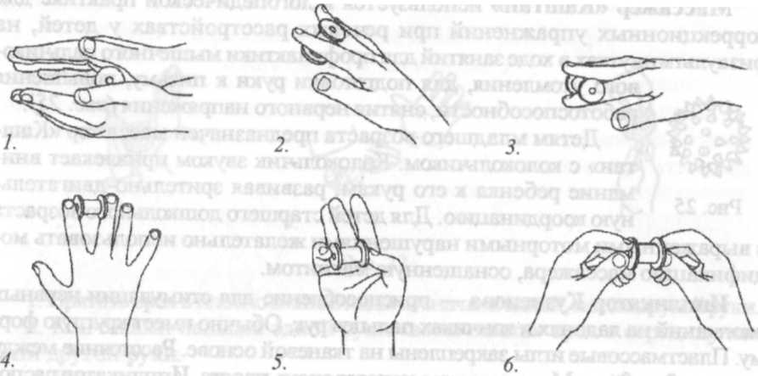

Массажные мячики, шарики для пинг-понга. Массажные (сен­сорные) мячики, сделанные из резины, латекса, пластмассы, предназна­чены для микромассажа и рефлексотерапии кистей рук и стоп ног (где также имеется множество рецепторов). Шипы на поверхности мяча при перекатывании воздействуют на нервные окончания, улучшают приток крови и стимулируют кровообращение, служат для релаксации мышеч­ных тканей.

Маленькие массажные мячики и шарики, умещающиеся в детской ладошке, — незаменимый предмет для логоритмики и речевых физкульт­минуток в начале занятия или между занятиями. Детей привлекают элас­тичные, яркие, разноцветные мячи. Они с удовольствием выполняют несложные комплексы упражнений, сопровождая действия проговариванием двустиший и четверостиший.

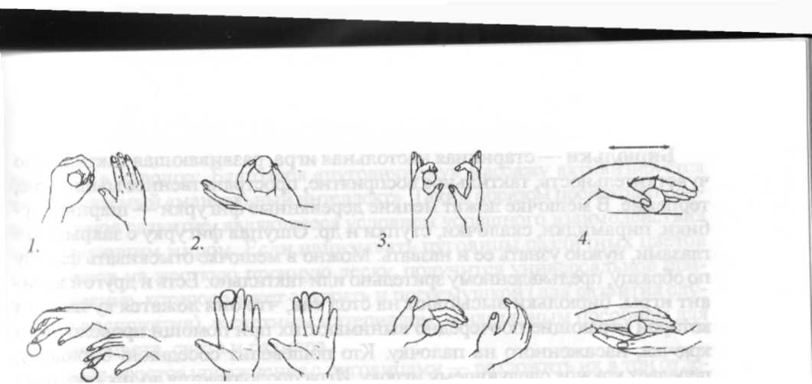

1. Сжимание мячика в правой и левой ладони попеременно.
2. Удержание мячика двумя пальцами: большим и указательным, боль­шим и средним, большим и безымянным, большим и мизинцем.
3. Удержание мячика верхней фалангой пальцев, передача мячика от одного пальца к другому.
4. Прокатывание мячика по столу внутренней поверхностью ладони.
5. Прокатывание мячика по столу в различных направлениях каждым пальцем правой и левой руки.
6. Прокатывание мячика по межпальцевым поверхностям и удержа­ние верхними фалангами соседних пальцев.
7. Перекатывание шарика по столу и отбивание внутренними поверх­ностями ладоней.
8. Прокатывание мячика между двумя ладонями.

**Волчки**—это игрушки, приводимые в движение пальцами руки и вра­щающиеся вокруг своей оси. Для запускания волчка требуется особый двигательный навык, развитые и тонкие движения пальцев. Играя с раз­ными видами волчков, ребенок учится правильно рассчитывать силу и точ­ность движения пальцев и кисти Часто поверхность волчка расписана цвет­ными кругами, поэтому при его вращении ребенок может видеть, как из двух цветов, например, красного и желтого, вдруг, как по волшебству, получается оранжевый. Интересно наблюдать за вращением спирали по часовой стрелке и наоборот, как сходятся и расходятся радужные круги. Разновидностью игрушки является расписная ракетка с большим и ма­лым волчками. Ракетка разделена на зоны, в которые по определенным заранее правилам должны попасть крутящиеся волчки. Игра развивает ловкость рук и глазомер.

**Бирюльки** — старинная настольная игра, развивающая тактильную чувствительность, тактильное восприятие, пространственное мышление, терпение. В мешочке лежат мелкие деревянные фигурки — шарики, ку­бики, пирамидки, скалочки, ступки и др. Ощупав фигурку с закрытыми глазами, нужно узнать ее и назвать. Можно в мешочке отыскивать фигуру по образцу, предъявленному зрительно или тактильно. Есть и другой вари­ант игры: бирюльки высыпают на стол так, что они ложатся кучкой, из которой играющие поочередно вынимают их при помощи проволочного крючка, насаженного на палочку. Кто пошевелит соседнюю бирюльку, передает крючок следующему игроку. Игра продолжается до тех пор, пока не разберут всю кучку. Выигрывает тот, у кого набралось больше бирю­лек, или играют до тех пор, пока у одного из игроков не наберется услов­ленное число бирюлек

**Проворные мотальщики.** Уместно вспомнить эту старинную народ­ную забаву, незаслуженно забытую в наши дни. Это верёвка, на концах которой закреплены две палочки. Середину верёвки указывает малень­кий шарик, закрепленный неподвижно. По сигналу два игрока начинают наматывать верёвку на палочку. Побеждает тот, кто быстрее дойдёт до шарика в центре.

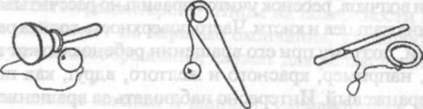**Бильбоке.** В XIX веке эта игра была распространена по всему свету: разные ее варианты можно было встретить в Европе, Америке и Японии. Название происходит от французского bilboquet (bille — шарик, bouquer — поддевать на рога). На первый взгляд, правила игры достаточно просты: дер­ж игрушку за палочку-основание, необходимо попасть шариком в углуб­ление чаши, которая может иметь форму колокольчика или пирамиды. Эта веселая игра способствует развитию глазомера (ведь сложно соотнести размер веревки с движением), координации и укрепляет мышцы руки. Современными разновидностями бильбоке являются игры «Поймай ша­рик» и «Поймай кольцо».

**Пуговицы, бусы**. Дети любят играть с мелкими предметами, напри­мер, пуговицами: перебирать их, вытаскивая из коробочки и складывая обратно, перетирать между ладонями, пересыпать пуговицы и бусины из плошки в ладошку. Благодаря «пуговичному» массажу активизируется «мануальный интеллект». Таким образом, происходит сенсомоторное развитие, являющееся условием успешного взаимодействия с окружающим миром. Если нанизывать пуговицы различных цветов и размеров на жесткую прочную леску, получится универсальное приспособление, которое может служить и погремушкой (для развития слу­хового восприятия), и счетным материалом, и наглядным пособием для изучения цвета, счета и размера.

Самое простое упражнение с пуговицами — разложить их в три отделения коробки в соответствии с диаметром. Сначала дети каждый раз при­кладывают пуговицу к эталону, нарисованному на дне коробки ярким фломастером, а потом учатся сортировать их на глаз.

Пластмассовая пуговица с деревянной иглой, имеющей отверстие для шнурка или толстой нити — одна из наиболее распространенных, игр-шнуровок. Ребёнок «пришивает» безопасную пуговицу (ее диаметр — до 10 см), подражая действиям взрослых. Эту игрушку можно предложить даже ребёнку 2,5 лет.

Эффективным пособием для тренировки рук дошкольника признаны **бусы.** Предлагая ребенку для нанизывания на веревочку бусы с дырочка­ми разного диаметра и глубины, педагоги и родители способствуют по­стоянному совершенствованию координации системы «глаз — рука», при­учают пальцы совершать точные движения под контролем зрения. Нанизывая бусы, малыш учится по-разному складывать пальцы в зависи­мости от того, какой формы и толщины предмет ему приходится брать: тремя пальцами («щепотью») или двумя (кончиками большого и указа­тельного пальцев — «пинцетный захват»). Бусы, изготовленные таким образом, что форма каждой бусины знакома маленькому ребенку (может быть названа им — домик, пирамидка, грибок, матрешка, шарик), могут стать занимательной и полезной игрушкой. Игры этого типа помогут ско­ординировать движения обеих рук ребенка.

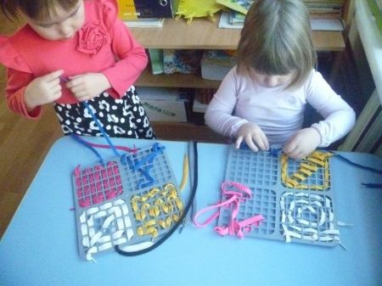 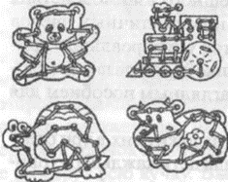 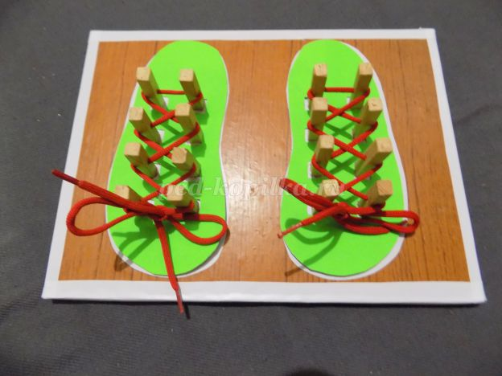

Шнурки, шнуровки. Доказано, что шнуровка — идеальная игрушка для укрепления пальцев и всей кисти руки ребенка, развития глазомера, воспитания внимания и усидчивости. Все это создает оптимальные предпо­сылки для подготовки руки к письму. Шнурование как процесс вызывает естественный интерес у дошкольника, и поэтому оно — незаменимый способ развития мелкой моторики и координации движений.

Самым простым вариантом шнуровки являются плоские деревянные или пластмассовые цветные двусторонние фигурки, изображающие зве­рей, рыб, насекомых и другие предметы. На каждой из фигур имеются до двух десятков маленьких отверстий-дырочек, в которые можно протянуть шнурок, тесьму, ленту, толстую синтетическую нить или шпагат. Задания для ребёнка могут быть различными: протянуть шнурок в каждое из отверстий че­рез край трафарета; протянуть шнурок в каж­дую вторую (третью) дырочку по контуру; пришнуроватъ фигурки друг к другу и т. д.

Для детей старшего возраста существуют сюжетные шнуровки. Это не только манипуляции руками, но и еще игра-драматизация, в которой шнурование вводится как элемент разыгрывания сказки. Сюжетные шнуровки бывают разной степени сложности. Например, шнуровки, у которых на каждом элементе всего по 2—3 дырочки и поря­док их прикрепления не имеет значения, относятся к разряду простых. Но есть и более сложные, например, «Ёжик», где у каждой из деталей есть определенное место на фигурке ежа. И ребенку требуется найти нужное место, сосчитав количество дырочек на трафарете и на пришнуровываемой детали. Еще одна задача—разместить детали таким образом, чтобы они не мешали друг другу, т. к. расположены очень тесно. Сюжетные шнуровки дают более широкое поле для фантазии. Пришнуровывая гри­бы и фрукты к трафаретному изображению ежика или белочки, можно сочинить сказку о том, как зверек собирал себе плоды на обед. Ребенок научится накладывать мелкие предметы на более крупные так, чтобы дырочки на них совпадали, и плотно привязывать детали.

Графическое пособие «Делай, как я». На листе плотной бумаги рас­положены в различном порядке разноцветные фоновые изображения ла­доней. Ребенок, прикладывая свою ладонь к изображению в натуральную величину, выполняет пальчиковые позы, тренируя кистевую моторику пальцев. Разноцветные изображения ладоней и конфигура­ций пальцев позволяют закреплять основные и оттеночные цвета спектра.

Листы бумаги для бумажной пластики. Игры с бумагой — очень полезное коррекционное мероприятие. Нужно научить ребенка:

1. мять бумагу и катать из мятых листов бумажные шарики;
2. создавать из комков бумажную скульптуру — забавного снегови­ка, цыпленка, ежика;

—распрямлять ладонью и пальцами смятые листы бумаги;

1. отщипывать мелкие кусочки от целого листа;
2. скатывать из бумажных полосок «рулончики», «трубочки».

Используется различная по толщине и качеству бумага: салфеточная, папиросная, калька, гофрированная, тисненая, глянцевая и др.

В старшем дошкольном возрасте, когда дети овладевают более тон­кими произвольными направленными движениями, необходимо доба­вить в набор листы цветной бумаги для плетения (например, ковриков, закладок), вырезания и изготовления оригами. Все эти виды деятельности требуют точности и согласованности движений кистей рук.

Детям полезно ежедневно выполнять следующие упражнения: сим­метричное вырезание из листа плотной бумаги, вырезание фигурок из открыток. Из вырезанных фигурок дети: могут составлять композиции— аппликации. Если ребенок еще мал, пусть рвет руками картинки из жур­нала или газеты — как получится; а взрослый будет наклеивать вырван­ные кусочки на чистый лист, придавая им какую-либо форму. Может по­лучиться занимательный коллаж.

**Мозаика.** Основная идея мозаики как пособия для развития ребенка заключается в составлении целого изображения из мелких частей. Во время игры ребенок постоянно манипулирует деталями, много раз пово­рачивает и прикладывает их друг к другу. Таким образом, совершенству­ется мелкая моторика рук. Чтобы сложить целое изображение из частей, малыш должен проявить сообразительность и наблюдательность, терпе­ние и настойчивость.

Существует много разновидностей мозаики для детей. Для самых ма­леньких предназначены мозаики без ограничивающего поля с крупными фигурными фишками (до 8 см), соединяющиеся друг с другом проре­зями и выступами. Эту мозаику можно раскладывать на любой гори­зонтальной поверхности: полу, столе. За счет крупного размера деталей ребенку удобно держать их в руках. Еще одна разновидность мозаики — плоскостная. Этот вид отличается тем, что крепления имеются не на фишках, а на поле.

Популярны магнитные мозаики. Обычно они представляют собой магнитное поле и фишки, которые легко крепятся на него. Несомненное преимущество такой мозаики—отсутствие всевозможных сложных креп­лений, благодаря чему фишки легко переставлять, а рисунок при этом хорошо фиксируется. Кроме того, детям очень интересно физическое яв­ление магнита и малыши с удовольствием экспериментируют с ним.

С 3-х лет можно предложить ребенку классическую гвоздиковую мо­заику. Она обязательно имеет поле, на котором строится изображение. Фишки этих мозаик бывают самых разных форм и расцветок, вплоть до полупрозрачных. Одним из вариантов таких игр являются тетрис-мозаики. Они так названы из-за специфической формы фишек, напоминающих фигурки известной игры «Тетрис». Детали этой мозаики бывают довольно мелкими — при составлении изображения обычно получается гладкая, сплошная поверхность. В связи с тем, что при работе с тетрис-мозаиками требуется достаточно хорошо развитая! мелкая моторика рук, высокий уровень произвольности, усидчивость, они (мозаики) подходят для де­тей старше 5 лет.

В семействе мозаик есть и новинки. Это термомозаика. Созданный рисунок проглаживается горячим утюгом, благодаря чему детали слипа­ются и рисунок представляет собой уже цельное, неразрывное изображе­ние. Оно снимается с поля, после чего его можно повесить в рамку или кому-нибудь подарить.

**Паззлы.** Широкое применение в работе с дошкольниками получили плоскостные мозаики, известные под заимствованным названием «паззлы». Английское слово «паззл» означает «составная картинка». Обычно это картинка, помещенная на твердую основу из картона или дерева и раз­резанная на части, имеющие своеобразную конфигурацию. Играющий дол­жен соединить кусочки так, чтобы получилась цельная картина. Для ма­леньких предназначены паззлы из нескольких крупных фрагментов, для старших дошкольников — из 50—100 элементов.

По мнению психологов, пособие способствует развитию образного и логического мышления, произвольного внимания, учит правильно вос­принимать связь между частью и целым, кроме того, развивает мелкую моторику рук, ведь «замочки» маленьких деталей паз зла требуют акку­ратной и четкой работы пальцев. Яркие фигурные паззлы задают ребенку сложную задачу, но вознаграждением будет красочное мозаичное панно.

Если паззлы сложны для ребенка, можно предложить ему складывание разрезных картинок. Выбираются картонки, состоящие из небольшого ко­личества фрагментов, с яркими и четкими рисунками. На них могут быть изображены забавные персонажи (котенок, утенок, щенок) или знакомые сценки из повседневной жизни (прогулка, игра в песочнице).

Производители паззлов предлагают различные варианты своей про­дукции: паззлы с металлизированным покрытием, переливающиеся ме­таллическим блеском, в собранном виде напоминающие чеканку; велю­ровые паззлы, дающие полное ощущение объема, реальные настолько, что изображенных на них животных хочется погладить по мягкой шерст­ке; светящиеся паззлы, фосфоресцирующие в темноте: голографические паззлы с меняющимися под разными углами зрения изображениями; ша­ровые паззлы, собирающиеся из фрагментов и составляющие шар.

**Рамки М. Монтессори** — классическое пособие Монтессори-педагогики, представляющее собой набор различных видов застежек. Ребенок учится застегивать-расстегивать крупные и мелкие пуговицы, пряжки, крючки, «молнии», завязывать-развязывать ленточки, соединять дета­ли шнуровкой, булавками, кнопками. Все эти действия, повторяемые ежедневно, — «мануальный праксис» — нужны ребенку для овладения навыком самообслуживания.

**«Тактильный теремок».** Этот игровой материал предназначен для развития цветовосприятия и цветоразличия, а также дня развития мелкой моторики через овладение практическими навыками манипулирования различными видами застежек. Теремок — пособие, выполненное по мо­тивам одноименной сказки. Это планшет с твердой картонной основой и семью разноцветными тканевыми карманами, снабженными:

1. пуговицами на ножках с накидными петлями;
2. молниями;
3. крючками;
4. встречными пряжками;
5. поясками с липучками;
6. шнурками с люверсами (петлями);
7. кнопками.

В каждый из карманов можно вставить трафарет животного, посе­лившегося в теремке, но для этого надо сначала расстегнуть соответ­ствующий вид застежки, а потом снова застегнуть. Каждый карман от­личается по цвету и по фактуре ткани, из которой выполнен (бархат, ситец, вельвет, драп, байка, трикотаж, плащевая ткань). По периметру кармана пришита объемная тканевая тесьма, которая позволяет на ощупь определить границу кармана. С данным пособием можно выполнять множество игровых заданий: ориентироваться на плоскости, уточнять понятия «справа», «слева», «вверху», «внизу», «правее», «левее» и др., сравнивать и находить ткани на ощупь, называть основные и оттеночные цвета спектра, соотносить рисунок на ткани с образцом, считать коли­чество жителей в теремке и т. д.

**Пульт управления**. Манипуляции разными кнопками и выключате­лями хорошо развивают руки ребенка. К небольшому куску гладкой фа­неры или оргалита прикрепляют выключатели для лампочек (на них мож­но нажимать, перемещая кнопку вверх-вниз, при этом раздается тихий щелчок), телефонный диск или панель с кнопками, части панелей от радио или других приборов (можно нажимать кнопки, крутить ручку настройки, двигать рычажки), задвижку, щеколду, шпингалет (можно двигать, поднимать и опускать язычок), крючок и петельку (можно по­пробовать зацепить одно за другое или, наоборот, вытащить), дверную цепочку с петлей (можно зацеплять и вынимать), небольшой замочек (для почтового ящика), а рядом на веревочке — ключик. Такой пульт не только тренирует мелкую моторику пальцев, но и способствует освое­нию многих бытовых действий.

**Картины-трансформеры**. Всем хорошо известны игрушки-трансформеры, которые могут менять свой внешний вид. К категории трансформеров можно отнести и специальные картины (панно), выполненные из раз­личных по фактуре тканей. Каждая деталь на такой картинке прикрепляется к основе с помощью текстильной липучки. Следовательно, ребенок мо­жет снять все элементы с картины, а потом прикрепить их, расположив по-новому, согласно своему замыслу.

**Тактильная книжка**. Она состоит из осязаемых страничек с множе­ством деталей на липучках, пуговицах и крючках. Книжка выполнена из ткани и предназначена для расширения спектра тактильных ощущений. При чтении такой книжки можно потрогать картинки рукой, убедиться, что, например, щенок, о котором говорится в тексте, мягкий и пушистый (потому что его изображение в книжке выполнено из кусочка меха). Можно идти и другим путем — сделать, странички тактильной книжки бумажными, но рельефными. В таком случае «вырубка» иллюстраций по контуру и оптимально подобранные цвета позволяют развивать тактиль­ные ощущения и зрительное восприятие дошкольника.

Счётные палочки, спички. К 4-летнему возрасту ребенок в состоя­нии выложить из счетных палочек или спичек (с отрезанными головка­ми) простые геометрические фигуры: квадраты, треугольники, прямо­угольники. Задания могут быть различными: выложить «узоры» из палочек или спичек по образцу, продолжить начатый ряд фигур, выложить из палочек предметы.

Ребенку предлагается брать палочку или спичку двумя пальчиками из кучки, лежащей на столе, так, чтобы не рассыпать все остальные. Живой интерес у детей вызывает постройка из палочек дорожек, срубов. Это зада­ние требует особой аккуратности и точности движений, потому что нелов­кое движение пальцев разрушит всю постройку.

**Конструкторы**. Одно из любимых детских занятий — конструирова­ние, т. е. создание из отдельных элементов цельного образа: домов, машин, мостов и т. д. Конструируя что-либо, ребенок развивает ловкость и мелкую моторику рук. Кроме того, добиваясь определенного результата, он разви­вает целенаправленность собственных действий. Появление новых техно­логий и материалов привело к тому, что выпускается все больше новых игрушек для конструирования с разными способами сцепления деталей.

Одной из первых игрушек для конструирования могут быть простые кубики — как традиционные деревянные и пластиковые, так и кубики из мягких материалов. Пластмассовые и мягкие кубики, конечно, наиболее безопасны. Однако поверхность деревянных, не покрытых лаком, куби­ки» лучше стимулирует развитие тактильных ощущений.

Набор строительных материалов, состоящий из деталей разной фор-ми — конусов, пирамидок, брусков — до сих пор не утратил своей актуальности. Благодаря простоте и разнообразным возможностям, он интересен детям на протяжении всего дошкольного возраста.

В последнее время появляется все больше тематических наборов для конструирования. Они включают как детали для конструирования, гак и фигурки животных, человечков или растений. Такие наборы дают возможность моделировать ту или иную среду: зоопарк, теремок, фер­мерское хозяйство, замок.

Следующие, уже традиционные для нас, — блочные конструкторы из пластмассы. Самый известный такой конструктор — «Лего». В отличие от строительных наборов, в «Лего» детали прочно скрепляются между собой. В результате полученные постройки отличаются прочностью и устой­чивостью. Современные конструкторы «Лего» обладают большим разно­образием: есть варианты и для самых маленьких, и для младших школь­ников. Для каждого возраста разработаны удобные по размеру детали (крупные — для малышей, более мелкие — для детей постарше).

Начиная с 6—7 лет, можно предложить ребенку более сложные по способу крепления и более абстрактные конструкторы, например, с бол­товым соединением. Наиболее известными среди них являются металли­ческие конструкторы. Их детали представляют собой пластинки различ­ной формы с дырочками и болты с гайками для скрепления пластинок между собой.

Существуют магнитные конструкторы, из которых можно созда­вать необычные по форме и свойствам поделки. Они состоят из намагни­ченных деталей (разной формы палочек или пластинок) и металлических шариков. Конструируя, ребенок сможет «потрогать руками» магниты и увидеть их свойства.

Интересны и необычны также криволинейные контурные конструк­торы из тонких гибких пластиковых трубочек разной длины, соединя­ющихся между собой с помощью жестких пластмассовых креплений. Такие конструкторы — вариант пространственного рисования.

Альбомы и тетради для штриховки, раскрашивания и обведе­ния фигур по контуру. Штриховку зачастую понимают как монотонные упражнения по проведению одних и тех же линий, тем не менее она является одним из методов подготовки дошкольников к обучению пись­му. Упражнения в штриховке способствуют укреплению мышц руки, выработке умения действовать по заданным правилам. При первых по­пытках штриховки рука быстро утомляются, дети сильно нажимают на карандаш, нет координации пальцев. В дальнейшем по штриховкам можно проследить совершенствование мускульного аппарата руки. Для штрихов­ки можно использовать простой и цветной карандаши, фломастеры и цвет­ные ручки. Штриховка рисунков предполагает четыре вида штрихования, которые обеспечивают постепенность в развитии и укреплении мелкой мус­кулатуры кисти руки, в отработке координации движения:

1. штриховка короткими частыми штрихами;
2. штриховка мелкими штрихами с возвратом;
3. центрическая штриховка (круговая штриховка от центра рисунка);
4. штриховка длинными параллельными отрезками.

Для раскрашивания могут использоваться готовые альбомы с рисун­ками. Необходимо обратить внимание детей на то, чтобы изображение было закрашено достаточно тщательно, ровно, аккуратно.

Обведение любых вкладышей из серии **«рамки и вкладыши Монтессори»** полезно для развития моторики руки, не менее полезно их заштриховывать. Каждую фигурку следует штриховать под разным углом наклона и с различной степенью густоты линий. Хорошо, если штрихова­ние получится разной степени интенсивности: от бледного, едва заметного, до темного.

Объемные планшеты — это простые в изготовлении пособия, по­могающие педагогам успешно развивать мелкую моторику пальцев и так­тильные ощущения детей. Для изготовления планшета тканевая основа натягивается на лист картона, пластика или тонкой фанеры.

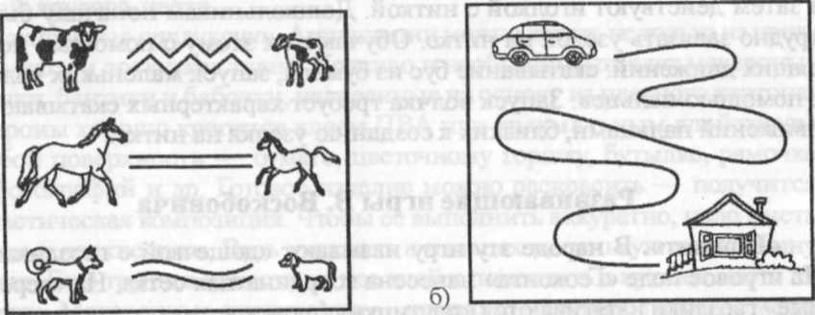

«Снегопад». В верхней части планшета изображена снежная туча. Из нее вылетают снежинки (шарики), каждая по своей траектории, обозна­ченной дорожкой из двух приклеенных к основе шнуров. Ребенок прока­тывает шарик по дорожке, показывая, как кружится снежинка.

«Дочки-матери». Дорожкой из двух параллельных шнуров соеди­нены попарно картинки, на которых изображено животное и его детеныш. Прокатывая шарик по дорожке, нужно назвать животное и детеныша, об­разовать от их названий уменьшительно-ласкательную форму, подобрать слова-признаки к каждому из изображенных животных.

«Папа едет домой». В верхней левой части планшета изображен ав­томобиль, в нижней правой части — дом. Это папа едет с работы домой. Задача ребенка — провести шарик по дорожке из шнура, называя объек­ты, которые встречаются по дороге: деревья, аптека, магазин, мост, почта и др.

«Мой день». На планшете размещены сюжетные картинки, отражаю­щие ежедневные эпизоды из жизни дошкольника: подъем, зарядка, умы­вание, одевание, завтрак, занятия в детском саду и т. д. Все картинки связаны шнуровой дорожкой. Ребенок прокатывает шарик по дорожке, следит, чтобы он не скатывался с планшета, и вспоминает все события дня по порядку, называя и комментируя их.

«Времена года». Продвигаясь с помощью шарика по одинарной дорожке из шнура (сделать это гораздо сложнее, чем по двойной), ребенок «путешествует» по сезонам, представленным соответствующи­ми картинками (символами), повторяет их последовательность, называет месяцы и основные признаки каждого времени года.

Наборы для детского рукоделия (лоскутки, ткани разных текстур, нит­ки, большие иголки, пуговицы, наперсток). Первый шов, который осваива­ют дети, это шов «вперед иголку». Далее переходят к швам «за иголку» и «строчке». В шве «строчка» стежки сходятся плотно один к другому. Иголка вкалывается там, где она была вынута в предыдущем стежке. На лицевой стороне получается одна сплошная строчка, а на изнаночной—двой­ная линия. Освоив швы, дети могут осваивать шитье. Координация и точ­ность движений развивается у ребенка в процессе пришивания пуговиц.

Затем дети осваивают шов «через край». Этим швом они могут сна­чала обшивать кусочек картона (открытку). Вначале взрослый может наколоть ряд; отверстий по контуру, чтобы дети освоили способ действия с иглой, затем шов выполняется самостоятельно. После этого задания усложняются. Взрослый может предложить детям сшить вырезанные по выкройкам заготовки, а затем самим придумать, вырезать и сшить наряд для куклы или новогодний костюм. Все виды швов дети сначала проде­лывают в воздухе, т. е. имитируют соответствующее действие рукой, а затем действуют иголкой с ниткой. Дошкольникам поначалу бывает трудно завязать узелок на нитке. Обучают их этому с помощью подво­дящих движений: скатывание бус из бумаги, запуск маленьких волчков с помощью пальцев. Запуск волчка требует характерных скатывающих движений пальцами, близких к созданию узелка на нитке.

Развивающие игры В. Воскобовича

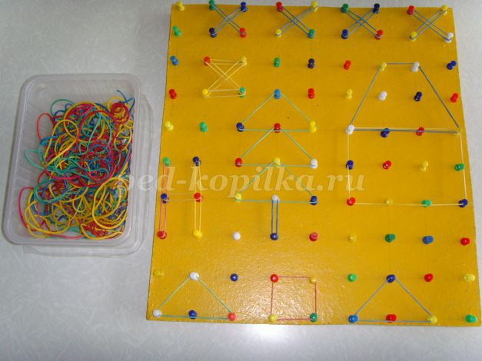 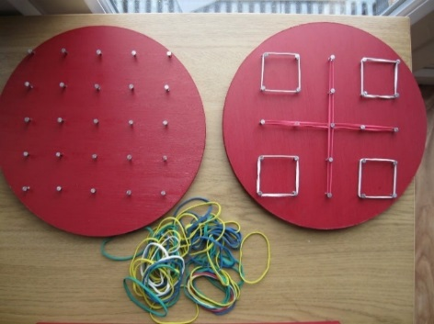

«Геоконт». В народе эту игру называют «дощечкой с гвоздиками». На игровое поле «Геоконта» нанесена координатная сетка. На «серебря­ные» гвоздики натягиваются «паутинки» (разноцветная резинка), и получаются контуры геометрических фигур, предметных силуэтов. Малыши создают их по примеру взрослого или по собственному за­мыслу, а дети старшего возраста — по схеме-образцу и словесной мо­дели. В результате у ребят развиваются моторика кисти и пальчиков, сенсорные способности (ощущение цвета, формы, величины), мысли­тельные процессы (конструирование по словесной модели, построение симметричных и несимметричных фигур, поиск и установление законо­мерностей), творческие способности.

«Квадрат Воскобовича» («Игровой квадрат»). У этой игры имеет­ся множество «народных» названий — «Кленовый листок», «Косынка», «Вечное оригами». «Игровой квадрат» представляет собой 32 жестких треугольника, наклеенных на гибкую основу с двух сторон. Благодаря та­кой конструкции квадрат легко трансформируется, позволяя конструиро­вать как плоскостные, так и объемные фигуры: домик, мышку, ежика, баш­мачок, самолетик и котенка.

Игры с «Квадратом Воскобовича» развивают мелкую моторику рук, пространственное мышление, сенсорные способности, мыслительные про­цессы, умение конструировать.

Картинки из круп и макарон. Игры с крупами очень полезны и инте­ресны. Подойдет все: гречка, просо, фасоль, семечки, горох, манная крупа «Пшенные фантазии». Многие дети любят рисовать, но делать это можно необычным способом. Потребуются небольшой поднос и крупа, лучше всего пшенная, т. к. она желтая и рисунки будут выглядеть ярко. На поверхность подноса насыпается немного крупы и равномерно распреде­ляется тонким слоем — это «холст». Ребенок пальчиком может рисовать простейшие фигуры и узоры: квадраты, ромбы, кружочки, листики, цветы. Если фигуры получаются хорошо, нужно усложнять технику нанесения рисунка. Например, можно засыпать дорожки от пальцев крупой другого цвета.

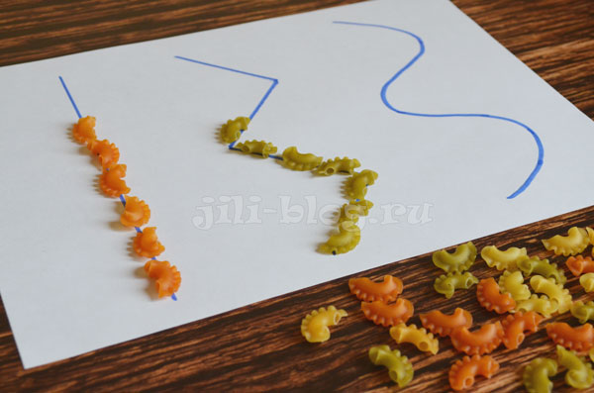 Макаронные аппликации. Аппликации можно делать не только из цвет­ной бумаги и лоскутков ткани. Красиво и необычно выглядят макароны-ракушки, бантики и бабочки, наклеенные на основу из цветного картона. Макароны хорошо крепятся клеем ПВА или крахмальным клейстером к любой поверхности — бумаге, цветочному горшку, бутылке, рамочке для фотографий и др. Готовое изделие можно раскрасить — получится фантастическая композиция. Чтобы ее выполнить аккуратно, надо иметь умелые и ловкие руки. Ведь удержать в пальцах маленькую макаронину нелегко. Еще труднее нанести на нее клей и поместить в нужное место на «холсте». Макаронные аппликации—не только маленькое произведение ребенка, но и способ потренировать мелкую моторику пальцев рук.

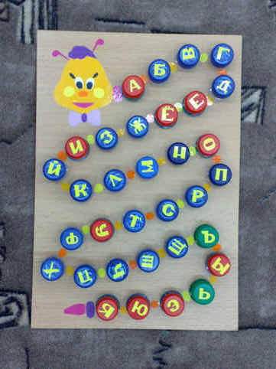Крышки от пластиковых бутылок.

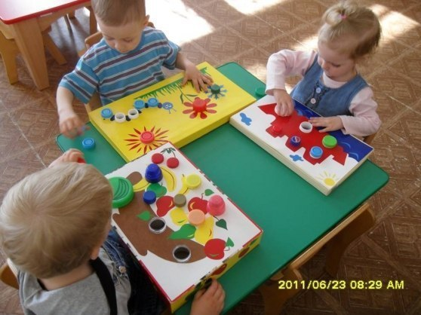 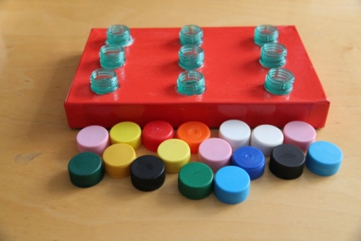

Эффективным тренажером для пальцев рук может стать обыкновенная крышка от пластиковой бутыл­ки. А заданий и игр с таким простейшим приспособлением можно при­думать много.

«Чьи бусы длиннее?» («Змейки», «Паровозик с вагончиками»). Дети выкладывают на полу или на столе цепочки из крышечек одного цвета или чередуя цвета. Чем старше дети, тем сложнее варианты, например: 4 синих, 1 красная, 2 белых и т. д. Если в крышках сделать отверстия, их можно нанизывать на шнурок или на толстую леску. Получаются настоящие бусы — крупные и яркие. С помощью пособия можно закреплять зна­ние цветов спектра и их оттенков, упражнять детей в прямом и обратном счете, учить решать простейшие арифметические задачи, составлять узо­ры по принципу домино.

«Пирамиды, башенки, арки, города». Пластиковые крышки с успе­хом могут заменить строительный конструктор. Необычность материала пробуждает фантазию дошкольников. Постройки могут быть сделаны груп­пой детей (важно умение договориться и действовать сообща, в рамках единого замысла) и индивидуально (возникает соревновательный элемент: чья постройка выше, чья прочнее, кому больше крышек понадобилось для пирамиды, башенки, домика).

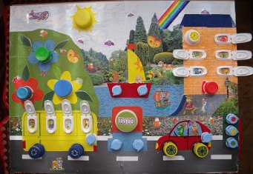 «Мобильные тренажёры». Эти пособия по силам сделать любому педагогу или родителю. Понадобятся неглубокие коробки (как из-под кон­фет), самоклеющаяся пленка различных цветов, горловины с резьбой от пластиковых бутылок, клей, крышки от бутылок различных цветов, лис­ты картона. В коробках на определенном расстоянии прорезаются отвер­стия для горловин от пластиковых бутылок. Коробка обтягивается самоклеющейся пленкой, затем приклеиваются горловины. В листах картона прорезаются отверстия на том же расстоянии, что и на коробке. Из клея­щейся пленки создается рисунок под отверстия на картоне (вишни, сне­говики, матрешки, бусы, машины, цветы, воздушные шары и т. д.). Лис­ты картона—это вкладыши, которые надеваются на коробку и меняются в зависимости от темы занятия. Ребенок накручивает крышки на горлыш­ки бутылок и создает яркие цветные картинки, деталями которых и явля­ются бутылочные пробки. Нужно приложить усилия и старания, чтобы навинтить пробку, а результат—тренировка мелкой моторики пальцев.

Пирамида «Ловкие пальчики». Основание пирамиды выполнено из плотного гофрированного (упаковочного) картона. Детали (пучки нитей и веревочек, пластмассовые кольца, детали мозаики, шнурки, бантики, застежки «молнии», пуговицы с петлями, металлическая фурнитура) прикрепляются к поверхностям граней. Дошкольники плетут косички, завязывают бантики, застегивают пуговицы и крючки, закручивают нити и шнурки, выполняют шнуровки и т. д.

Сенсорная юбка, майка, накидка. В методической литературе опи­сывается приём использования предметов одежды с целью развития мо­торных и сенсорных навыков. Наиболее популярны сенсорные юбки. На­пример, одна из предлагаемых моделей юбки-тренажера шьётся из шести расширяющихся книзу клиньев разного цвета, которые закрываются по швам на различные застежки. Такая юбка хранит много сюрпризов: на ее полотнищах можно обнаружить аппликацию фруктов со съемными бархат­ными листочками (на кнопках); цветочную полянку, спрятанную в склад­ке; пристегнутое текстильными липучками изображение девочки с косич­ками из ниток (их можно заплетать и расплетать); различных зверушек, которые появляются, если расстегнуть молнии на клиньях юбки.

Сенсорная юбка многофункциональна, ее можно использовать на за­нятиях и в свободной игровой деятельности. Особый интерес у детей вызывает большое количество потайных карманов, молний, складок, запахов. Это дает возможность создавать сюрпризные моменты, активи­зировать внимание детей, решать дидактические и коррекционные задачи. Если включить педагогическую изобретательность и фантазию, то такие обычные предметы одежды, как майка, накидка также могут превратиться в увлекательные тренажеры.

**Рука—инструмент тонкий, и «настраивается» он в течение долгого вре­мени. Поэтому для развития моторики потребуется много игрушек, вызыва­ющих у ребёнка яркий эмоциональный отклик и желание с ними играть.**

